YSSF71/YTSF71型
三相三线/四线多费率电能表

使用说明书

合肥英豪电力设备有限公司

1、概述
电子式三相三线/四线多费率电能表是采用国内外先进的电能计量专用芯片、高性能的CPU、液晶显示器以及SMT工艺制造的电能计量新产品。其特点是根据不同时段对电量分别计量，具有四种费率、八个时段、防窃电、高精度、高可靠性、高过载、低功耗、重量轻等优点。用于尖、峰、平、谷分时计价地区50Hz交流三相有功、无功电能的计量。
本产品采用国家标准GB/T17215-2002《1级和2级静止式交流有功电能表》等同国际标准IEC61036：2000及GB/T 15284-2002《多费率电能表 特殊要求》。
电能表可选配红外抄表接口或RS485接口，通过掌上抄表器可方便、准确地抄收电表电量，大大提高抄表效率。通信规约符合DL/T 645-1997《多功能电能表通讯规约》标准。
2、型号规格
2.1 规格型号
类 别 | 准确度等级 |  | 参比电压  （V） | 额定电流  In（Imax）
类 别 | 有功 | 无功 | 参比电压  （V） | 额定电流  In（Imax）
三相三线 | 0.5 | 2 | 3×100 | 3×1.5(6)A
三相四线 | 0.5 | 2 | 3×220/380 | 3×1.5(6)A
2.2 仪表常数
三相三线：16000imp/kWh 16000imp/kvarh；
三相四线：16000imp/kWh 16000imp/kvarh。
3、参数
3．1 基本误差
平衡负载时百分数误差极限
电流值 |  | cosφ | sinφ(感性或容性) | 各等级仪表百分数误差极限
 |  | cosφ | sinφ(感性或容性) | 1 | 2
有  功 | 0.02I_{n}≤I<0.05I_{n} | 1 | —— | ±1.5 | ——
有  功 | 0.05I_{n}≤I≤Imax | 1 | —— | ±1.0 | ——
有  功 | 0.05I_{n}≤I<0.1I_{n} | 0.5感性  0.8容性 | —— | ±1.5 | ——
有  功 | 0.1I_{n}≤I≤Imax | 0.5感性  0.8容性 | —— | ±1.0 | ——
无  功 | 0.02I_{n}≤I<0.05 I_{n} | —— | 1 | —— | ±2.5
无  功 | 0.05I_{n}≤I≤Imax | —— | 1 | —— | ±2.0
无  功 | 0.05I_{n}≤I<0.1I_{n} | —— | 0.5 | —— | ±2.5
无  功 | 0.1I_{n}≤I≤Imax | —— | 0.5 | —— | ±2.0
3．2 起动
电能表在额定电压、额定频率、及cosφ=1(或sinφ=1)的条件下，负载电流为0.002I_{n}(1级) (或0.003I_{n}(2级) )时，电能表应能连续计量电能。
3．3 潜动
当施加115%额定电压，电流回路断开时，在规定的时间内电能表不应产生多于一个的脉冲。
3．4 费率工作参数
费 率： 尖、峰、平、谷4种费率，8个时段。
时钟准确度：≤0.5s/d(23℃)，随温度变化的改变量优于0.1s/(d.℃)。
电池容量（锂电池）：3.6V / 1000mAh。
3．5 电压范围
正常工作电压：0.9~1.1倍额定电压。
极限工作电压：0.7~1.2倍额定电压。
3．6 额定频率：50Hz。
3．7 功耗
电压回路（每相）：≤2W 和10VA
电流回路（每相）：≤1.5VA
3．8 环境条件
正常工作温度：-25℃ ~ +55℃
极限工作温度：-45℃ ~ +60℃
存贮和运输温度：-45℃ ~ +70℃
湿度：年平均湿度≤75%
一年中的30天（以自然方式分布）湿度可达95%，其余时间有时可达85%。
3．9 重量：约1.6kg。
3．10 外形尺寸：247mm×150mm×73mm。
4、工作原理
用户消耗的电能，由电能计量专用芯片对分压器、互感器上的信号取样并进行数字相乘，输出与被测电能成正比的脉冲到CPU，CPU根据时钟及设置的时段，把电量分别记入有功总、尖、峰、平、谷电量和无功总电量。
供电部门可利用专用掌上机上的EIA-RS485接口或红外接口修改密码、设置时段、自动抄表日期、时钟；或通过此掌上机读取电能表上除密码以外的各种信息及对时。红外通信距离不小于4米。掌上机可将数据传给计算机。
5、主要功能
5．1 计量有功总电量、尖电量、峰电量、平电量、谷电量，并储存其数据。
5．2 计量无功总电量，并储存其数据。
5．3 24小时内有可以任意编程的4种费率和8个时段。
5．4 8位LCD显示，显示可按动电能表表面的轮显按钮来依次显示所需显示的参数内容；不按动轮显按钮时，电能表也可自动循环显示，每项数据显示约6秒。（亦可按用户要求设定显示内容）。
- 5 轮显项目依次为：
01--当前日期； 02--当前时间； 03--有功总电量；
04--有功尖电量； 05--有功峰电量； 06--有功平电量；
07--有功谷电量； 08--无功总电量；H00--电能表表号的前6位数； L00--电能表表号后6位数。
- 6 部分显示示意
显示内容 显示号 说明
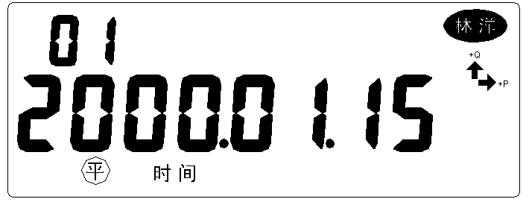
码 01 当前日期为2000年1

一天和尚撞一天钟 月15号；当前为平费率。

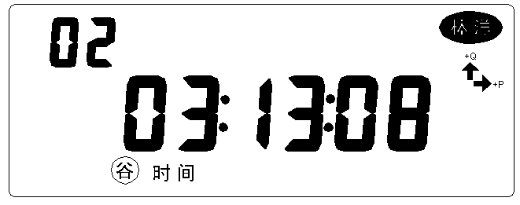
- 当前时间为3时13分8
秒；当前为谷费率。
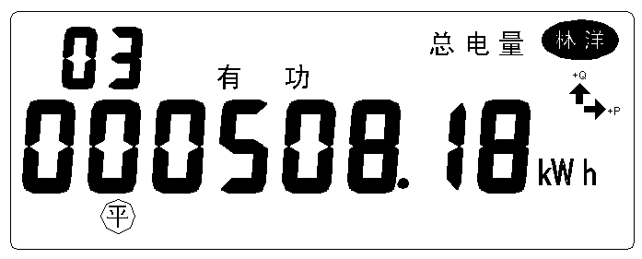
03 电能表有功总电量为
508.18kWh；当前为平
费率。
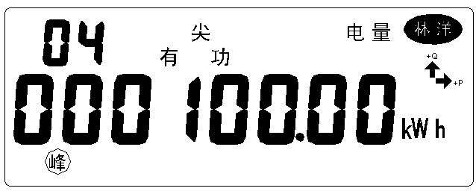
04 电能表有功尖电量为
100.00kWh；当前为峰
费率。
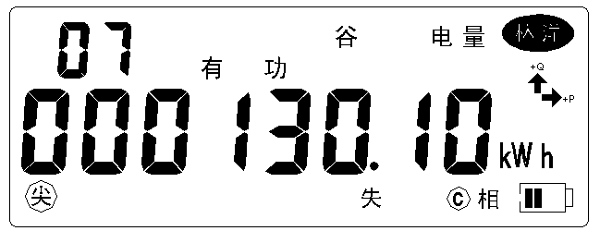
07 电能表有功谷电量为
130.10kWh；当前为尖
费率；电能表C相失压。

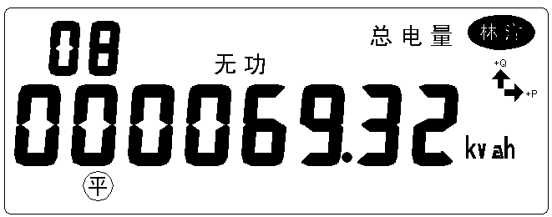
kVArh

- 电能表无功总电量为
69.32kvarh；当前为平费
率。
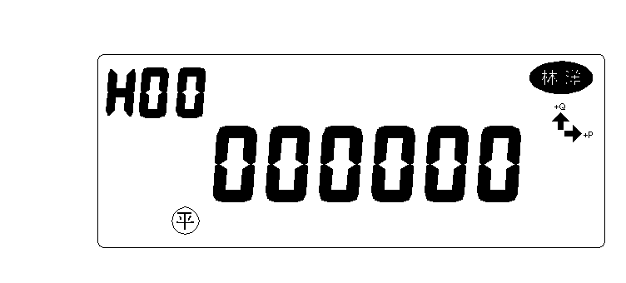
H00 电能表表号的前六位
数为000000；
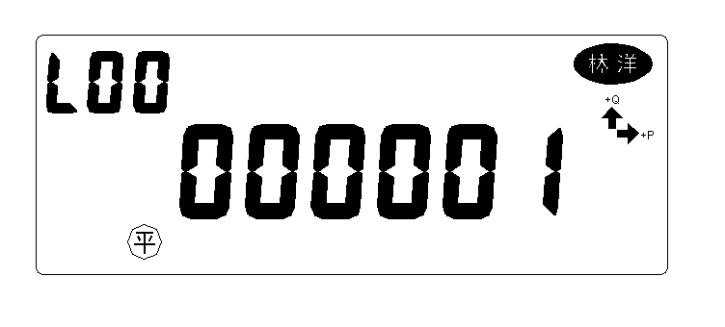
L00 电能表表号的后六位数
为000001；即表号为
000000000001共12位。

6、使用方式
三相三线和三相四线型电能表端子座接线如图（1）、图（2）、所示。
该系列三相电能表均具有光耦隔离的电量测试脉冲输出端口如图（3）中的“+”、“-”所示。

3
2
5
7
8
9
10
14
12
11
13
15
16
17
18
23
19
20
22
21
B
C
A
1
P1 P2 有功 无功 测试地

图(1) 经电流、电压互感器接入式
三相三线交流有功电能表接线图

21
22
20
19
23
18
17
16
15
13
11
12
14
N
B
C
A
2
1
3
4
6
5
8
7
10
9
P1 P2 有功 无功 测试地

图(2) 经电流互感器接入式
三相四线交流有功电能表接线图

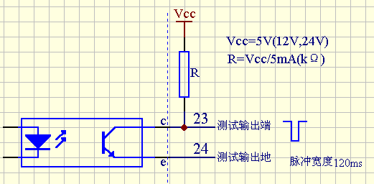
电能表内部光耦输出
80±20ms
C
e
13(14)
15

图（3）电能测试脉冲输

7、安装
7．1 电能表在出厂前经检验合格，并加铅封，即可安装使用。
7．2 电能表应安装在室内或室外具有防雨能力的电表箱内使用，安装表的底板固定在坚固耐火的墙上。建议安装高度离地面1.8米左右，空气中无腐蚀性气体。
7．3 电能表应按照端子盖上的接线图进行接线，要用铜线或铜接头接入,并一定要拧紧所有接线螺钉。

7．4 电能表安装图如图（4）所示。

图（4）三相三线/三相四线型电能表安装尺寸图

